Филиал № 1 «Метелица» Муниципального бюджетного дошкольного образовательного учреждения детского сада № 71 г. Пензы «Северное сияние»

Консультация для воспитателей
«Роль воспитателя в музыкальном воспитании
в непрерывно-образовательной
и самостоятельной деятельности»

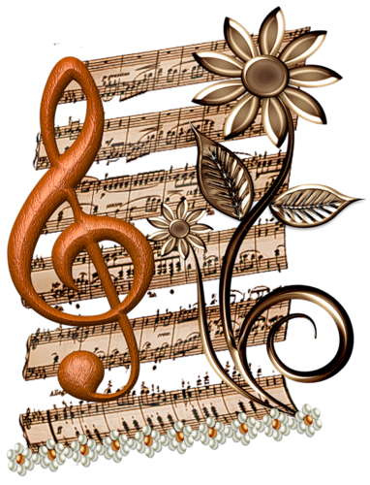

Подготовила:
музыкальный руководитель высшей категории
Седых Марина Михайловна

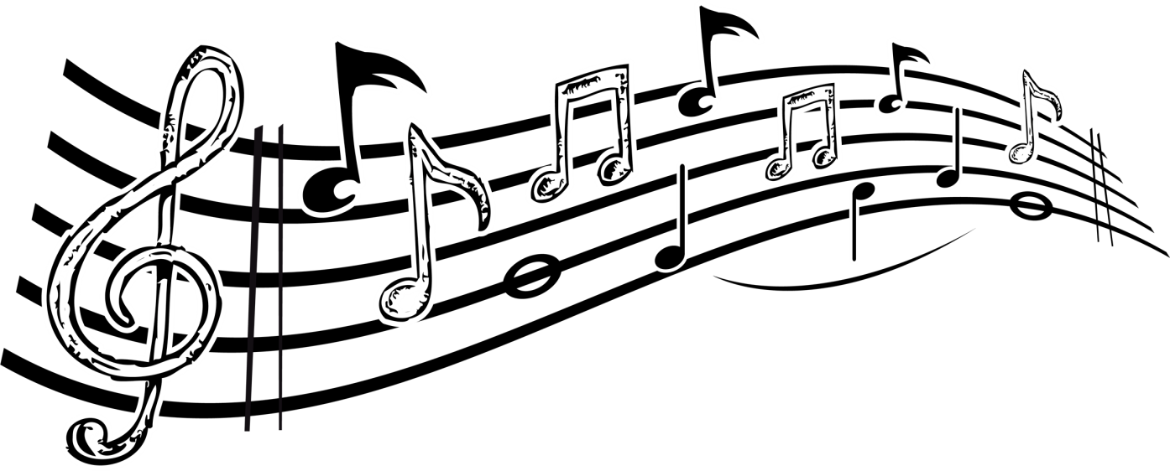

Возникновение самостоятельной музыкальной деятельности в детском саду – один из показателей высокого уровня развития детей, характеризующегося определенными музыкальными умениями и навыками, способностью переносить разнообразные музыкальные действия в повседневную жизнь. Ребенок должен уметь применять накопленный музыкальный опыт, сформированные музыкальные умения и навыки в новых условиях, в самостоятельной музыкальной деятельности по своим интересам и желаниям.
Воспитатель располагает большими возможностями приобщения детей к музыке:
1. Активно участвует в процессе обучения детей на музыкальной деятельности.
Воспитатель обязан:
Развивать самостоятельность, инициативу детей в применении знакомых песен, хороводов в различных условиях (на прогулках, утренней гимнастике, занятиях), содействовать тому, чтобы дети отражали музыкальные впечатления в творческих играх;
Развивать мелодический слух, чувство ритма детей в процессе проведения музыкальных дидактических игр;
Углублять музыкальные впечатления детей путём многократного слушания магнитофонных записей.
Знать все программные требования по музыкальному воспитанию, весь репертуар своей группы и быть активным помощником музыкального руководителя на музыкальных занятиях;
Проводить регулярные музыкальные занятия с детьми своей группы в случае отсутствия музыкального руководителя (болезнь, отпуск).
МУЗЫКАЛЬНАЯ НОД.
В 1-ой части НОД воспитатель участвует в показе всех видов упражнений Это позволяет детям одновременно развивать своё зрительное и слуховое восприятие.
Во 2-ой части НОД при слушании музыки воспитатель личным примером воспитывает у детей умение слушать музыку, в нужных случаях тихо делает замечания детям, следит за дисциплиной.
При пении:
а) в распевании не участвует, чтобы не сбить детей.
б) при разучивании новой песни поёт с детьми, показывает правильную артикуляцию, правильное произношение слов(на мелодии).
Но ни в коем случае не учит слова до знакомства с мелодией.
При совершенствовании разучивания песни на 2-ом этапе первые занятия поёт песни с детьми, на 4 – 5-ом занятиях только подпевает в трудных местах, может петь «без голоса» - артикуляционно, показывает кивком головы правильное вступление.
При выразительном исполнении детьми песни, находящейся на 3-ем этапе разучивания, воспитатель не поёт, так как задачей этого этапа является самостоятельное, эмоционально-выразительное пение без поддержки голоса взрослого. Исключение – пение песен с детьми младших групп, где зачастую ещё нет опыта хоровой деятельности, и разучиваемый материал не достигает третьего этапа исполнения без помощи взрослого.
В процессе музыкально-ритмических движений воспитатель:
а) в играх несюжетных даёт разъяснения, указания, замечания по ходу игры, может включиться в игру при первом её исполнении или тогда, когда игра требует равного количества пар детей. С малышами играет на всех этапах разучивания игры.
б) в сюжетных играх является или только наблюдателем, делает указания, или (в сложной игре, проводимой 1-2ой раз, а также в группах младшего возраста) берёт на себя одну из ролей. Игру детей прерывать не следует. После того, как игра окончится, воспитатель даёт необходимые разъяснения, указания и дети играют вторично. Воспитатель, наблюдая игру детей, помогает музыкальному руководителю советом, говорит, что неудачно получается, какие движения следует вынести на упражнения для дальнейшего её совершенствования.
То же самое происходит и во время исполнения детьми плясок.
Новую пляску парную, тройками, элементы которой дети разучили в процессе упражнений, воспитатель показывает вместе с музыкальным руководителем (мелодия напевается ими) или с ребёнком (музыкальный руководитель играет). В пляске хороводной 1-2 раза воспитатель танцует вместе с детьми, затем дети танцуют самостоятельно. Воспитатель же делает указания в процессе исполнения пляски детьми, так как его внимание охватывает большее количество детей, чем внимание музыкального руководителя, сидящего у рояля.
В плясках-импровизациях, проводимых с детьми старших возрастов, воспитатель не участвует, так как эти пляски проводятся в целях развития творческой инициативы детей. Он только запоминает последовательность сочинённых детьми движений, и в конце пляски может одобрить их. Воспитатель может по согласованию с музыкальным руководителем сымпровизировать пляску, а детям предложить выполнить её по-своему.
В плясках с участием взрослого, где его действия зафиксированы автором воспитатель всегда, во всех возрастных группах танцует вместе с детьми.
В 3-ей части занятия воспитатель обычно активно не участвует(за исключением занятий в младших группах), так как оценку занятия даёт музыкальный руководитель. Но воспитатель делает замечание и указание детям при перестроении на марш, наблюдает за дисциплиной.
Приобщая детей к музыке воспитатель:
- Направляет самостоятельную музыкальную деятельность детей, включает музыку в игры, прогулки, трудовой процесс, используя выученный с музыкальным руководителем материал.
- Участвует в отборе музыкального материала, используя его на НОД гимнастикой, изобразительной деятельностью, па развитию речи и ознакомлению с окружающим.
В первые дни в каждом новом году воспитатель присматривается к детям: кто чем интересуется (пением, игрой на инструментах, танцами), есть ли дети, которые совсем не принимают участия в музицировании. Воспитателя должно беспокоить, почему это происходит. Иногда ведущие роли достаются одним и тем же детям. Это происходит не только потому, что ребенок проявляет интерес к музицированию, но и потому, что он хочет лидировать. Другие же дети, наоборот очень тянутся к этой деятельности, но они робки, нерешительны лишь посматривают на музицирующих детей. Воспитатель не должен оставаться к этому безучастным. Важно создать для всех оптимальные, наиболее благоприятные условия. На основе своих наблюдений воспитатель организует каждого ребенка, старается заинтересовать каждого музыкальной деятельностью. Основная линия поведения воспитателя в руководстве музыкальной самостоятельной деятельностью — это его соучастие в ней. Взрослый как бы советуется с детьми: «Как бы нам получше разложить музыкальные инструменты, чтобы всем было удобно брать их и играть?» «Я вот как умею играть», — говорит взрослый и показывает прием игры на инструменте и тут же отходит. Ребенок понимает свою ошибку и продолжает играть. Таких примеров немало. Воспитатель то включается в совместную игру, то как бы показывает свои умения, то регулирует участие малоактивных или, наоборот, излишне активных детей.
Весь материал, с которым ребята знакомятся на НОД, праздниках, в повседневной жизни, в семье, отражается ими в играх, но в преобразованном виде. Для закрепления знаний детей о музыкальных произведениях воспитатели могут использовать в группах музыкально-дидактические игры.
На развитие самостоятельной музыкальной деятельности положительное влияние оказывают предпраздничные занятия, на которых повторяется репертуар по желанию детей. На послепраздничных занятиях каждый может попробовать свои силы в сольном исполнении песни, пляски, какой-либо роли. То, что дети не успели повторить на занятии, они самостоятельно вспоминают в группе.
В самостоятельную деятельность дети часто включают музыкально-дидактические игры, которые развивают способность к восприятию, различению основных свойств музыкального звука, чувство ритма, звуковысотный и тембровый слух, творческие способности. Музыкально-дидактические игры должны быть красочно, эстетично оформлены, подобраны по возрасту. Их можно использовать индивидуально и с подгруппой детей.
Для реализации своих замыслов ребенок должен иметь необходимые условия: ему могут понадобиться музыкальные инструменты, игрушки, различные пособия, безусловно, помощь-руководство взрослого, воспитателя. Иначе, появившиеся желания тут же могут погаснуть, если малыш забыл слово или мелодию, а их некому напомнить, или под рукой не оказалось нужного музыкального инструмента, или нет желающих его послушать (т.е. нет соответствующей ситуации для выполнения замысла).
Взрослые обязаны поддержать ребенка, создать ему условия для творчества.
В самостоятельной практике очень важно использовать слушание классической, народной музыки, песен из мультфильмов, музыкальных сказок, а также проводить музыкальную релаксацию, способствующую психическому расслаблению детей. Для этого необходимо иметь магнитофон в каждой группе. Аудиоматериал по слушанию музыки предоставит музыкальный руководитель.
Оформление музыкальных уголков в группах младшего дошкольного возраста желательно строить на сюжетной основе, в старших – на дидактической. Музыкальная предметная среда должна быть расположена на уровне глаз, действий руки, роста ребенка. Пособия развивающей среды добротны, эстетичны, привлекательны, просты в обращении, вызывать желание действовать с ними.
Как было показано, за общую постановку музыкальной самостоятельной деятельности отвечает воспитатель. Повседневная работа с детьми, знание их интересов и способностей дают возможность воспитателю выполнять свою задачу качественно и ответственно.

